**小车测距设计方案**

1. **简介：**

通过树莓派小车完成对操场跑道一圈长度的检测（标准跑道400米）

1. **设计方案：**

1.对树莓派轮子进行测速，采用马达+霍尔传感器的形式。

2.霍尔传感器输出连续脉冲，通过检测脉冲的数量计算小车的距离和前进的速度。

3.根据磁钢和脉冲数量计算车轮转动一周的次数并计算距离

4.根据红外遥控器控制小车行驶方向

5.在显示器上显示小车行驶过的距离【显示屏有问题，在等货到】

{ 最开始准备用lcd1602 型号的显示屏，可是因为Arduino电平与树莓派电压出现了问题，Arduino是5V 当接到树莓派5V时会造成树莓派烧坏，若选用3.3V则会造成lcd1602 无法正常使用}

{接着准备使用的是8*8的lcd点阵，由于接口不够，暂且放弃}

**三．**  **技术原理：**

1．霍尔传感器与脉冲信号的原理：

霍尔传感器时根据霍尔效应制作的一种磁场传感器。霍尔效应是磁场效应的一种。在半导体薄片两端通以控制电流I，并在薄片的垂直方向世家磁感应强度为B的匀强磁场，则在垂直于电流和磁场的方向上，将产生电势差为U的霍尔电压。

当霍尔传感器的磁接触面附近的磁感应强度达到时，传感器输出电压将由低电平转换为高电平，当磁感应强度回落时，输出电压又由高电平转换为低电平。当磁感应强度变化较快时，传感器输出电压就相当于一个脉冲信号。

2.脉冲信号与测量小车行驶距离的关系：

测量转速的霍尔传感器和机轴同轴相连，机轴每转一圈，产生一定量的脉冲个数，由霍尔器件电路部分输出。霍尔传感器由霍尔元件和磁钢组成，当霍尔元件和磁钢相对运动时，就会产生脉冲信号，根据磁钢和脉冲数量就可以计算车轮转动一周的次数，再根据车轮的直径或周长算出小车行进的距离。车辆行驶的里程数就是接收到的脉冲数与车轮周长的乘积。

3.磁钢数量的确认与车轮周长的确认：

在车轮上只有一处磁性物质的条件下，当车轮没有完整的转动一圈时，传感器就会少产生一个脉冲信号，进而引起误差，此时最大误差为C，车轮上有两处磁性物质时，最大误差为C/2，车轮上有三处磁性物质时，最大误差为C/3，以此类推，可见车轮上磁性物质越多，误差越小。所以在车轮上按一定的角度分布个磁性物质，得到的结果会更精确。

取细线一段放于车轮某一定点处，顺时针旋转一周，取端点测量细线长度，此时细线长度便是小车长度。

4.车辆行程测量算法：

假设车轮长度为L，其上分布了n个磁性物质，在行驶一段距离之后接受到了m个脉冲信号。由于车轮周边分布了n个磁性物质，故转动一圈会产生n个脉冲信号，为求得行驶距离，必须先求出车轮转动的圈数，圈数与车轮周长的乘积就是小车的行驶距离。根据假设条件可知：S（行驶距离）= L**·**m/n

5.霍尔传感器的安装与实现：

在小车车轮上安装4-5个磁钢，当车轮转动一圈，将于霍尔传感器发生磁效应，产生电势差，相当于一次脉冲信号，由于没有计数器，选择在程序中计数。

选用的霍尔传感器是：A3144型号（单极） 磁钢：根据车轮大小选取相应大小

安装位置可选用如图所示：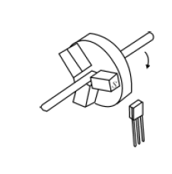

【注意：A3144型号是单极，所以只有与小磁钢S极才可以产生脉冲信号，且感应距离较小，尽量使其与磁钢直接距离减少。所以在选用器材时也可以选用双极，减少外界干扰，更加精准。】

**四．详细技术方案：**

（1）.树莓派小车的移动

关于树莓派小车的移动，由于小车前端的循迹模块只能返回数值0与1，并且对于颜色的要求过高，当小车在操场上移动时，综合阳光和跑道颜色等因素的不确定性，我们选择使用按键控制小车的移动，操作简单，人为控制小车的移动轨迹，避免因为循迹失误造成的路程误差。

（2）.树莓派的测距

关于树莓派小车的测距，我们选择了使用霍尔元件测距，先测量出小车车轮的周长，根据磁钢和脉冲统计车轮转动的圈数，将圈数与车轮周长相乘，即可得出小车行走的路程。霍尔传感器一般由霍尔元件和磁钢组成，当霍尔元件和磁钢相对运动时就会产生信号脉冲，根据磁钢和脉冲数量就可以计算转速。霍尔传感器具有灵敏，可靠，体积小，无触点，无磨损，使用寿命长，功耗低等特点。这样的测速系统，实现了对脉冲信号的精确、快速测量，硬件成本低，算法简单，稳定性较好。测量速度的霍尔传感器与车轴同轴连接，每当车轴转一圈，产生一定量的脉冲个数，有霍尔器件电路部分输出脉冲，使用计数器统计脉冲的变化次数，即可测量距离。

（3）.系统原理图

霍尔传感器

计算距离

（轮子周长*次数）

树莓派

计数器

车轮

显示屏显示小车行驶距离的数据

小车前进，传感器感应脉冲信号，程序自动计数

用红外线遥控传感器控制小车行驶

**实验测试：**

1. **霍尔传感器测试：**

**首先我们准备的是A3144 霍尔开关传感器（如下图所示）**

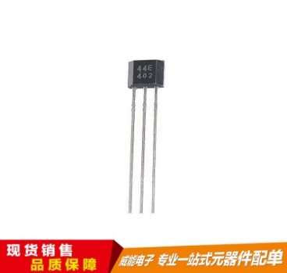 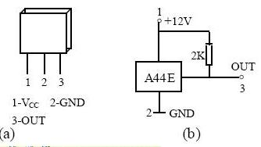

**根据接口（1-vcc连接树莓派3.3V，2-GND 接地，3-cout 接树莓派GPIO口，在测试中我们接的是GPIO 17）**

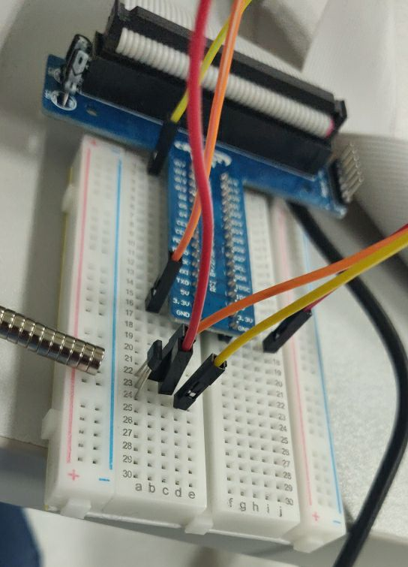 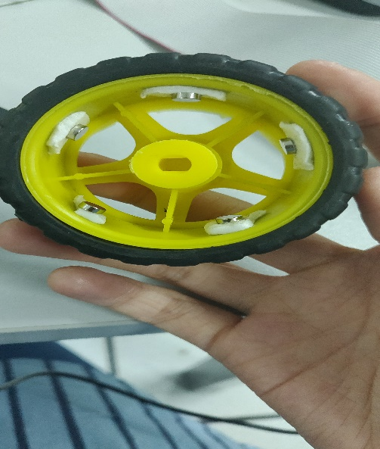

**左侧是小磁钢，我们选用的是2*2mm的磁钢，因为车轮较小，恰好在可以感应的区域里放置五个磁钢。**

**测试霍尔传感器的代码如下所示，当磁钢靠近或者经过霍尔传感器时，便会引发高低电压的改变，在程序中放入n来进行计数，算出车轮转动一周的次数，根据检测霍尔传感器与小磁钢的感应距离大约为15mm以内，但是具体还要根据磁钢磁性的不同，以及传感器的质量等问题进行检测。**

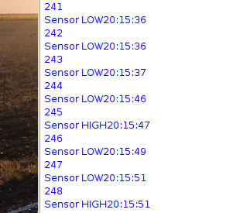 **左侧为测试结果**

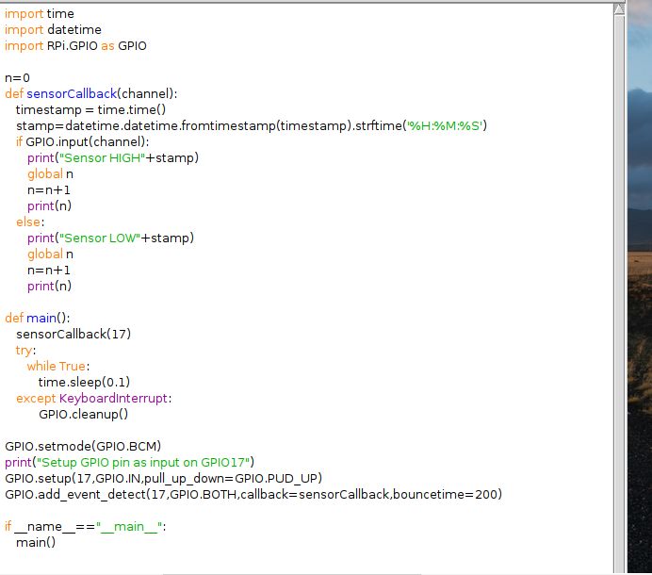 **测试代码**

**五．思考与总结：**

在小车的移动方面，我们做的有些过于简单，暂时还未想到有哪些精确的循迹方法，所以选择了按键来控制车的移动，免去了复杂的数据处理和计算。在测距方面，目前我们认为通过霍尔传感器测距的方法较为简便和准确，不仅可以测距，也可以通过记录小车移动的时间，来进行测速，后期也可以在小车上安装显示器，来显示已测距离。

通过本次设计，使得我们对于树莓派有了进一步了解，也学习到了霍尔传感器的相关知识和使用方法，为将来的实践工作打下了基础。